**SQL Car Tabelle**

1. Öffnet die Textdatei “car_insert” aus dem Moodle
2. Selektiert dessen Inhalt und kopiert ihn in den phpMyAdmin SQL Editor
3. Führt die Statements aus der Textdatei aus

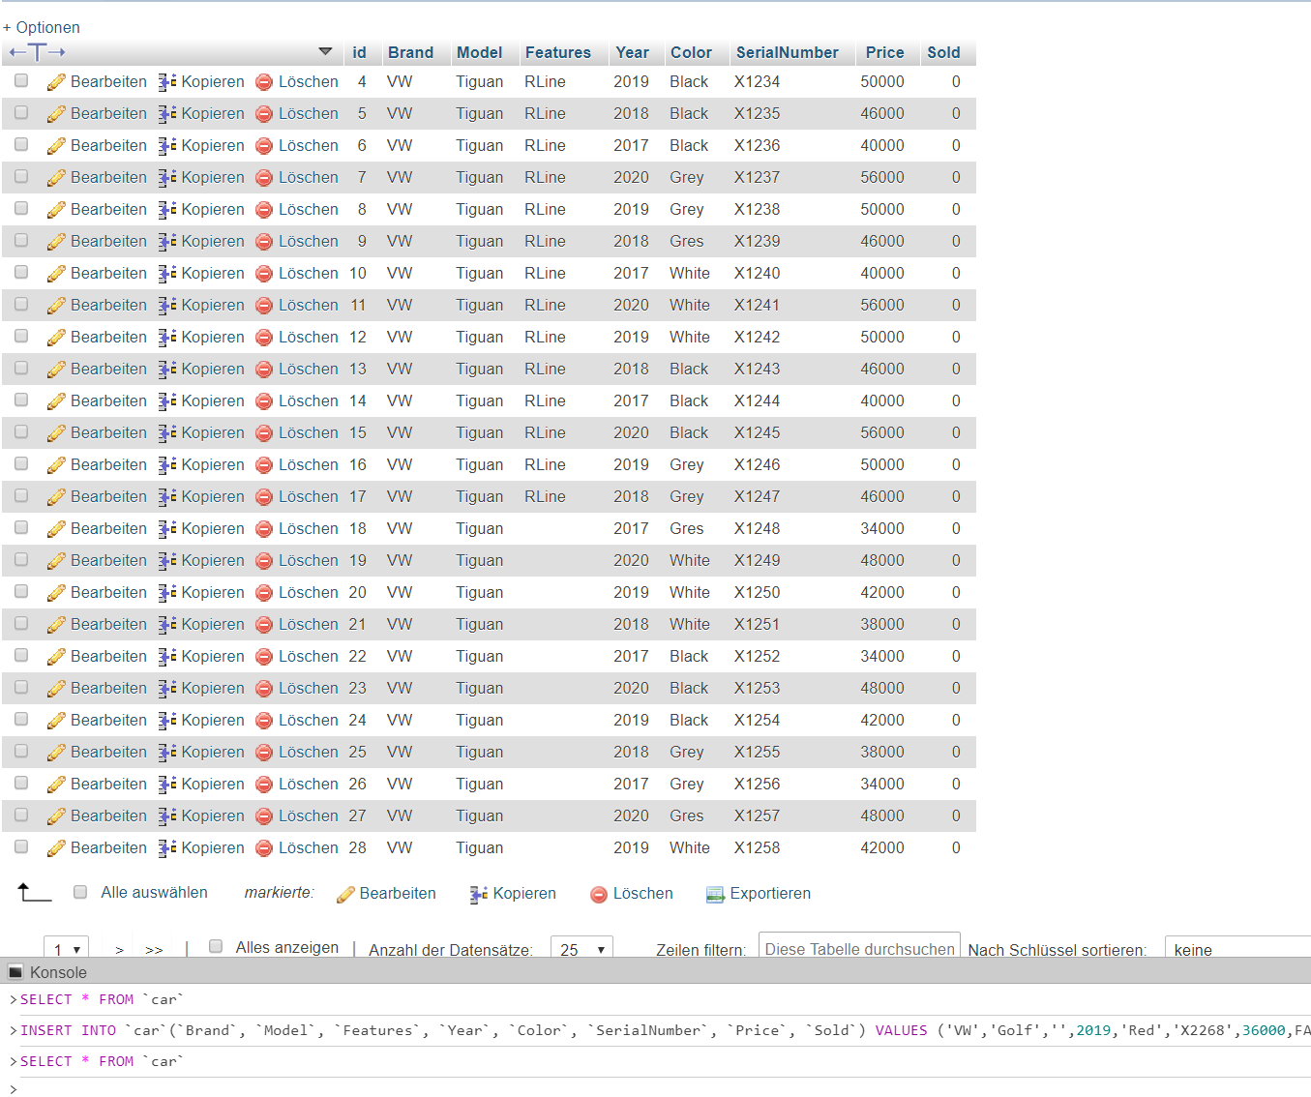

Aufgabe:

Wir sind Autohändler und sollten folgende Dinge erheben.

1. Wie viele Autos haben wir in Schwarz da?

SELECT count(*) FROM `car` WHERE Color = 'black'

16 schwarze

1. Wie viele Autos davon sind vom Model Golf?

SELECT count(*) FROM `car` WHERE Color = 'black' AND Model = 'Golf'

Davon sind 4 golf

1. Was für einen Preis haben wir in Summe über alle 2018er Autos?

SELECT sum(Price)as'Preis in €' FROM `car` WHERE Year = 2018

328000

1. In welchem Jahrgang haben wir aktuell den höchsten Preis?

SELECT sum(Price) , Year FROM car ORDER BY max(Price)

1562000 / 2019

1. Was ist das günstigste Auto in unserem Sortiment?

SELECT id, Brand, Model, Price FROM `car` ORDER BY Price

37 / VW / Golf / 24000

1. Wie groß ist unsere Preisspanne im Autohaus (min. Preis - max. Preis)?

SELECT max(Price) - min(Price) FROM `car`

32000